**实验四 运算控制 时序与状态机**

**姓名：姜庆彩**

**学号：PB1505187**

* 实验功能要求：

综合利用三次实验的结果，完成以下功能：

* + 通过例化，向ram中0地址到13地址存入14个数，比如10-23；向ram中100地址到106地址存入7个数，比如0~6，分别代表运算符，向ram 107地址写入-1
  + 运算控制：
    - 从ram 0地址开始的地方取两个数，从ram 100地址开始的地方取一个运算符，计算之后，把结果存入ram地址200
    - 从ram 2地址开始的地©取一个运算符，计算之后，把结果存入ram地址201
    - ……
    - 如果取出操作符为-1，则结束。
* 实验要求：

使用状态机或分频clk，或联合使用这两种技术控制运算过程（数据读取，计算，数据写入），每部加法运算所用时钟数不允许超过五个。

仿真激励文件模块只允许出现clk和rst信号输入。

本次实验依据运算所用周期数进行评分，周期越多分越低。

* 实验设计要求：

实现一个control模块，完成整个运算的控制。

实现一个顶层模块Top

* + 调用Ram模块
  + 调用RegFile
  + 调用ALU完成加法运算
  + 调用control模块，完成运算控制

实验结果：

模拟波形图：

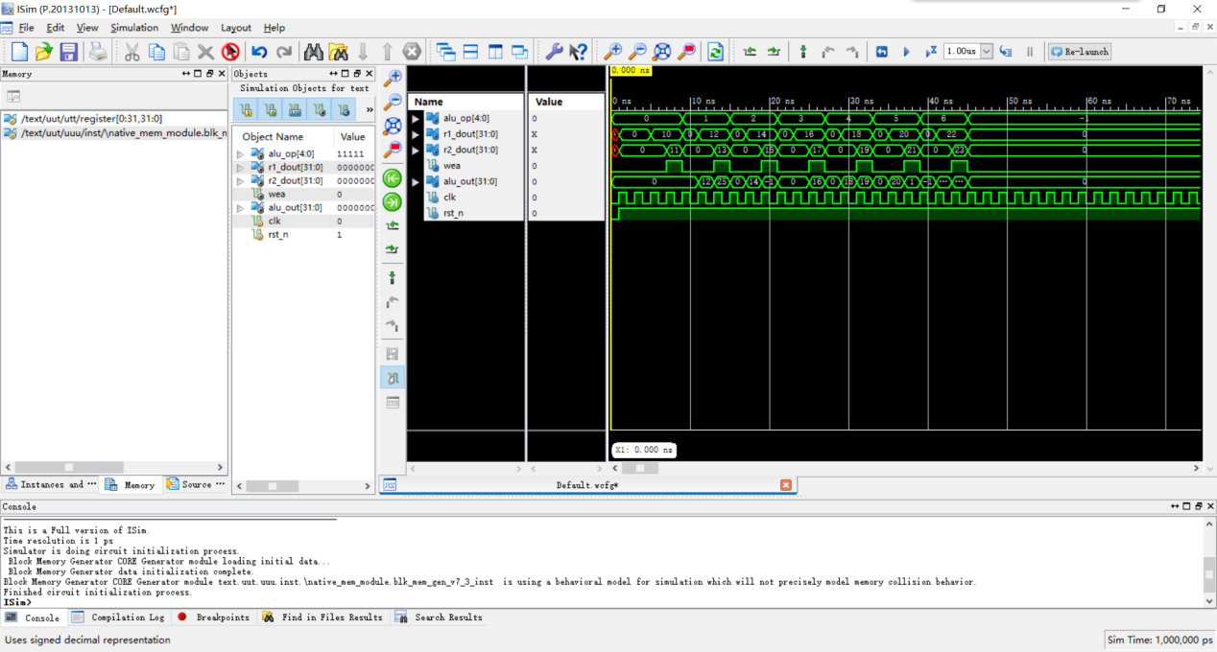

由图中可以看出，用22.5个周期实现了7次运算以及停止的操作，其中21的中期用于运算，也就是说每次运算3个周期，完成了实验的要求。

ram内容：

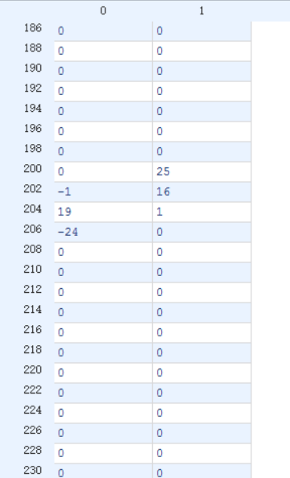

我的实现简介：

这次的实验实现较为复杂，我使用了4个状态的状态机，其中第一、二个状态用于读第一、二个操作数，第三个状态用于取操作数以及运算（由于运算结果与ram直接相连，写入ram相当于不需要浪费周期），第四个状态用于停止。由于这次的ram读写的位置跨度很大，为了增加偏移的稳定性，我使用了addr1与addr2来记录ram的位置。这次实验的时间主要花在了调试上，因为原来不知道ram的延迟时间，所以花了很久的时间用于地址的赋值上。

源代码:

module control(

input clk,

input rst_n,

input [31:0] doutb,

output reg [4:0] alu_op,

output reg [4:0]r1_addr,

output reg [4:0]r2_addr,

output reg [4:0]r3_addr,

output reg r3_wr,

output reg wea,

output reg [7:0] addra,

output reg [7:0] addrb

);

parameter firstread=2'b00,secondread=2'b01,get_op_and_wr=2'b10,finish=2'b11;

reg [1:0] curstate;

reg [1:0] nextstate;

reg [7:0] addr1;

reg [7:0] addr2;

always@(posedge clk or negedge rst_n)

begin

if(~rst_n) curstate<=firstread;

else curstate<=nextstate;

end

always@(*)

begin

case(curstate)

firstread:

nextstate<=secondread;

secondread:

if(doutb==32'b1111_1111_1111_1111_1111_1111_1111_1111)

nextstate<=finish;

else nextstate<=get_op_and_wr;

get_op_and_wr:

nextstate<=firstread;

finish: nextstate<=finish;

endcase

end

always@(posedge clk or negedge rst_n)

begin

if(~rst_n)

begin

r3_addr=5'b0;

addr1=8'd0;

addr2=8'd100;

addra=8'd199;

addrb=8'b0;

r3_wr=0;

wea=0;

r1_addr=5'b0;

r2_addr=5'b1;

alu_op=5'b0;

end

else

begin

case(curstate)

firstread:

begin

r3_wr=0;

if(r3_addr==0) r3_addr=r3_addr;

else

begin

r3_addr=r3_addr+1;

r1_addr=r1_addr+2;

r2_addr=r2_addr+2;

wea=1;

end

if(addr1==0) addr1=8'b0;

else addr1=addr1+1;

addrb=addr1;

end

secondread:

begin

r3_wr=1;

wea=0;

addr1=addr1+1;

addrb=addr1;

if(r3_addr!=0)

alu_op=doutb[4:0];

end

get_op_and_wr:

begin

r3_addr=r3_addr+1;

r3_wr=1;

wea=0;

addr2=addr2+1;

addrb=addr2;

addra=addra+1;

end

finish:

begin

r3_wr=0;

wea=0;

end

endcase

end

end

endmodule

module REG_FILE(

input clk,input rst_n,input [4:0] r1_addr,input [4:0] r2_addr,input [4:0] r3_addr,input [31:0] r3_din,input r3_wr,output reg [31:0] r1_dout,output reg [31:0] r2_dout );

reg [31:0] register[0:31];

integer k,i;

always@(posedge clk or negedge rst_n)

begin

if(~rst_n)

begin

register[0]=32'b0;

register[1]=32'b0;

for(k=2;k<32;k=k+1)

register[k]=32'b0;

end

else if(r3_wr)

begin

i=r3_addr;

register[i]=r3_din;

i=r1_addr;

r1_dout=register[i];

i=r2_addr;

r2_dout=register[i];

end

else

begin

i=r1_addr;

r1_dout=register[i];

i=r2_addr;

r2_dout=register[i];

end

end

endmodule

module alu(

input signed [31:0] alu_a,

input signed [31:0] alu_b,

input [4:0] alu_op,

output reg [31:0] alu_out

);

always@(*)

begin

case(alu_op)

1: alu_out <= alu_a + alu_b;

2: alu_out <= alu_a - alu_b;

3: alu_out <= alu_a & alu_b;

4: alu_out <= alu_a | alu_b;

5: alu_out <= alu_a ^ alu_b;

6: alu_out <= ~(alu_a | alu_b);

default:alu_out <= 0;

endcase

end

endmodule

module top(

input clk,

input rst_n,

output [4:0] alu_op,

output [31:0] r1_dout,

output [31:0] r2_dout,

output wea,

output [31:0] alu_out

);

wire clk_;

assign clk_=~clk;

wire [4:0] r1_addr;

wire [4:0] r2_addr;

wire [4:0] r3_addr;

wire [4:0] r3_din;

wire r3_wr;

wire [31:0] number;

wire [7:0] addra;

wire [7:0] addrb;

wire [31:0] dina;

wire [31:0] doutb;

alu uut(

.alu_a(r1_dout),

.alu_b(r2_dout),

.alu_op(alu_op),

.alu_out(alu_out)

);

REG_FILE utt(

.clk(clk),

.rst_n(rst_n),

.r1_addr(r1_addr),

.r2_addr(r2_addr),

.r3_addr(r3_addr),

.r3_din(doutb),

.r3_wr(r3_wr),

.r1_dout(r1_dout),

.r2_dout(r2_dout)

);

control ttt(

.clk(clk),

.rst_n(rst_n),

.doutb(doutb),

.r1_addr(r1_addr),

.r2_addr(r2_addr),

.r3_addr(r3_addr),

.r3_wr(r3_wr),

.alu_op(alu_op),

.wea(wea),

.addra(addra),

.addrb(addrb)

);

myram uuu(

.clka(clk_),

.wea(wea),

.addra(addra),

.dina(alu_out),

.clkb(clk),

.addrb(addrb),

.doutb(doutb)

);

endmodule